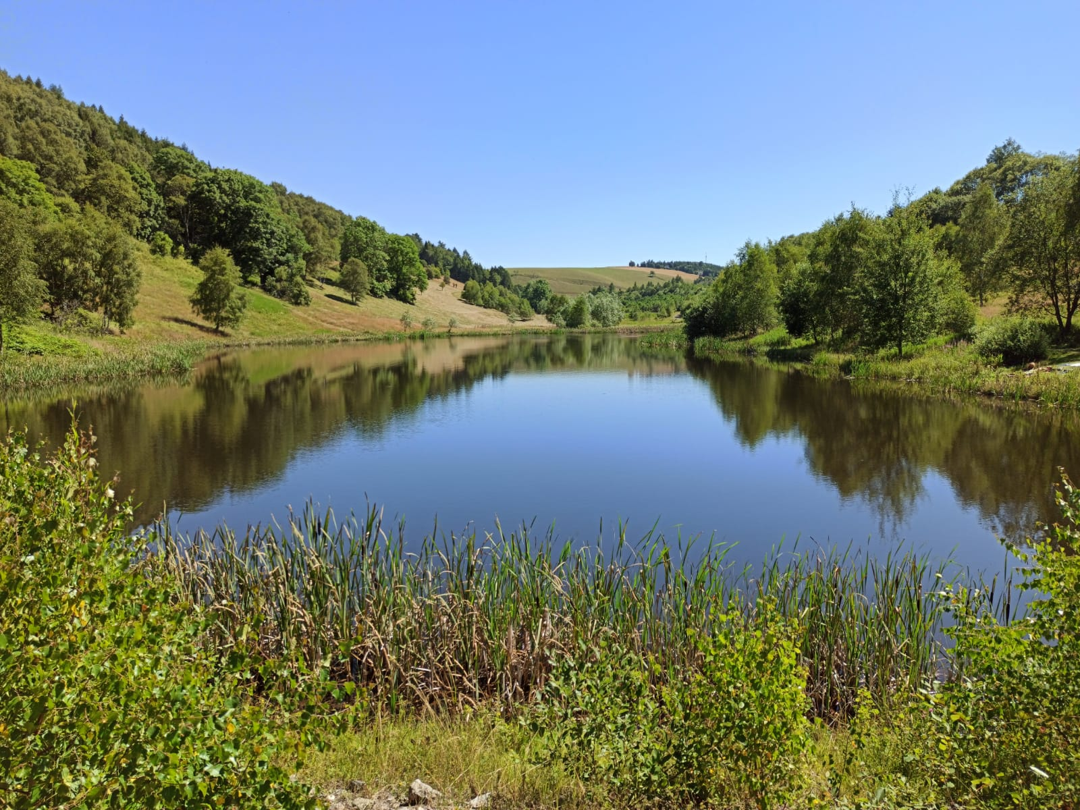
OBEC MOLDAVA

Obec Moldava

Moldava 113
417 81 Moldava

IČO: 00266507

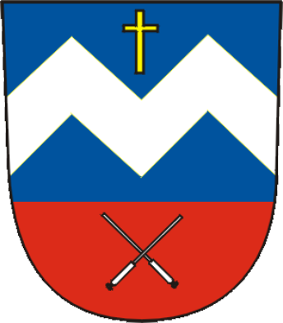
PROGRAM ROZVOJE OBCE

na období 2020-2027

PROGRAM ROZVOJE OBCE MOLDAVA

Platnost dokumentu je stanovena na období let 2020 až 2027.

Na vzniku dokumentu se podílejí:

Ing. Martina Kurzová – Zpracovatel
RNDr. Marek Komárek – Hlavní odpovědný koordinátor
Ing. Luděk Beneš – Odpovědný koordinátor

NÁVRHOVÁ ČÁST

DLOUHODOBÁ VIZE
Zamýšleným účelem níže uvedené vize je nastolit koncept dalšího směřování rozvoje obce Moldava tak, aby došlo k jejímu trvale udržitelnému rozvoji za předpokladu respektování jedinečnosti obce, zachování jejich původních hodnot a ochrany životního prostředí. Strategická vize je společnou a sdílenou představou o budoucnosti obce, o jejíž naplnění je potřeba usilovat plněním vytyčených cílů uvedených níže.

Za životem i za rekreací do krušnohorské obce Moldava
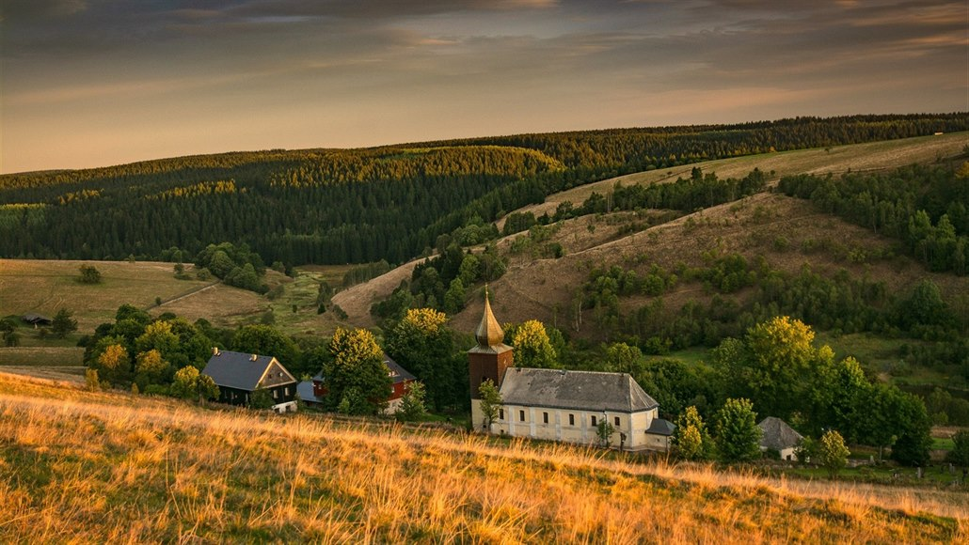
Vizí obce Moldava je stát se plnohodnotným místem pro život všem milovníkům přírody a turistiky, kteří se v samotném srdci Krušných hor rozhodnou hledat klid a odpočinek, kterého se v rušných městech nedostává. Obcí, která v souladu s územně plánovací politikou usiluje o systematický rozvoj ploch pro bydlení, avšak za předpokladu vzájemného respektu ochrany přírody a krajinného rázu. Obcí, ve které budou jak turisté s rekreanty, tak i noví zájemci o trvalé bydlení, vítáni. V neposlední řadě pak obcí, která dbá na uspokojení potřeb svých obyvatel, mezi které patří zejména odpovídající občanská vybavenost, služby a volnočasové aktivity.
Foto: Martin Valina, Chomutov

STRATEGICKÉ CÍLE
Níže uvedené strategické cíle představují jednotlivé kroky, které povedou ke kýženému rozvoji oblasti tak, aby bylo dosaženo naplnění výše uvedené vize rozvoje obce. Jednotlivá opatření a cíle jsou rozděleny do strategických oblastí, které je zapotřebí v obci co nejvíce rozvíjet.

CÍL 1 - UDRŽITELNÉ HOSPODAŘENÍ S PŘÍRODNÍMI ZDROJI

  - OPTIMALIZACE VODNÍHO HOSPODÁŘSTVÍ
    - Rekonstrukce vodovodního řadu v části dolní Moldava
    - Oprava vodojemu v části dolní Moldava
    - Dokončení rekonstrukce vodovodního řadu v části Nové Město
    - Úprava přístupové komunikace k úpravně vody v části Nové Město
    - Rekonstrukce úpravny vody v části Nové Město
    - Posílení vodních zdrojů pro části Nové Město a dolní Moldava

  - OPTIMALIZACE ODPADOVÉHO HOSPODÁŘSTVÍ
    - Vybudování ČOV a splaškové kanalizace pro část dolní Moldava
    - Projektová příprava na optimalizaci řešení systému odvádění odpadních vod pro část Nové Město
    - Zkvalitnění míst pro shromažďování separovaného odpadu

  - ŠETRNÉ ZACHÁZENÍ S PŘÍRODNÍMI ZDROJI
    - Opravy dvou vodních nádrží v části dolní Moldava (hráze, zábradlí, odbahnění)
    - Vybudování nové malé vodní nádrže doplňující vodní soustavu nádrží na Moldavském potoce
    - Rekonstrukce hasičské nádrže s důrazem na víceúčelové využití vodního zdroje
    - Úprava toku Moldavského potoka s důrazem na zachování přirozeného stavu (p.č. 866/3)
    - Zefektivnění hospodaření s dešťovou vodou odtékající z veřejných budov
    - Umístění drobných vodních biotopů (mokřadů a tůní) do krajiny v části dolní Moldava
    - Vybudování nové malé vodní nádrže na potoce v části Nové město
    - Podpora využití energie z obnovitelných zdrojů

CÍL 2 - ZLEPŠENÍ STAVU VEŘEJNÉ INFRASTRUKTURY

  - ZKVALITNĚNÍ OBČANSKÉ VYBAVENOSTI
    - Zajištění vysokorychlostního internetu na území obce
    - Rekonstrukce budovy hlavního nádraží a uzpůsobení vnitřních prostor službám občanské vybavenosti, cestovního ruchu a podnikatelskému využití
    - Vybudování centrální, odpočinkové a volnočasové zóny navázané na sportovní areál v dolní Moldavě včetně odstranění nepřirozených bariér a doplnění o základní herní prvky
    - Rekonstrukce současné budovy OÚ s důrazem na energetické úspory
    - Vytvoření bezbariérového obecního úřadu
    - Kompletní rekonstrukce budovy č. p. 138 s obecními byty s důrazem na energetické úspory
    - Rekonstrukce požární zbrojnice – střechy, elektroinstalace a obnova interiéru
    - Rekonstrukce halové obecní garáže s důrazem na využití solární energie a odtékající dešťové vody
    - Postupná obnova hasičského vybavení a techniky

  - ZVÝŠENÍ BEZPEČNOSTI PĚŠÍHO, SILNIČNÍHO I CYKLISTICKÉHO PROVOZU
    - Digitální pasportizace místních a účelových komunikací, veřejného osvětlení vč. zanesení informací důležitých pro zimní údržbu vykonávanou z maximální možné míry místními
    - Digitalizace dostupných dat s využitím pro následnou koordinaci obce
    - Rekonstrukce mostu přes Moldavský potok (mezi p. p. č. 846 a 852)
    - Opravy místních komunikací a obecních cest na celém území obce
    - Oprava přístupových komunikací v lokalitách Pastviny, Oldříš a Moldava
    - Vybudování parkovacích stání a odstavných ploch v části Nové Město
    - Komplexní optimalizace veřejného osvětlení
    - Podpora zajištění návaznosti a posílení pravidelné autobusové a železniční dopravy

  - HOSPODAŘENÍ S MAJETKEM OBCE
    - Realizace bezúplatného převodu cest a komunikací od státu
    - Majetkoprávní vypořádání s majiteli pozemků vhodných k realizaci potenciálu obecních záměrů (např. výstavba RD či parkování)
    - Nalezení vhodného využití či realizace obecního majetku

CÍL 3 – POSÍLENÍ CESTOVNÍHO RUCHU A MÍSTNÍ IDENTITY

  - POSÍLENÍ CESTOVNÍHO RUCHU
    - Vytvoření platformy či aplikace poskytující informace místním i turistům
    - Vytvoření jednotné vizuální identity obce (zapadající do regionu Krušných hor)
    - Centralizace (veřejných) turistických služeb v části horní Moldava
    - Vybudování finančně nenáročných turistických atraktivit (např. stezky bosou nohou, Instalace vyřezávaných dřevěných postaviček v lese, bludiště z kamenů a stromů)
    - Vybudování naučných stezek představující zaniklé obce a sklářskou historii
    - Obnova, značení a zajištění údržby okružní běžecké trasy
    - Regenerace a obnova brownfieldů
    - Úprava okolí vodních nádrží šetrná k okolní přírodě
    - Spolupráce a participace na česko-německých projektech a aktivitách
    - Hledání nových příležitostí a myšlenek, např. zadáním studentských prací
    - Oprava úseku cyklotrasy č. 231 směrem k hraničnímu přechodu Žebrácký roh

  - PÉČE O KULTURNÍ HODNOTY OBCE A MÍSTNÍ IDENTITU
    - Pokračování aktivního úsilí o znovuzprovoznění železničního úseku Moldava – Holzhau
    - Finanční podpora a propagace místních spolků, občanských sdružení a sportovních klubů
    - Začlenění nově příchozích obyvatel do záležitostí obce a jejího dění
    - Rekonstrukce obvodové zdi hřbitova a jeho celková revitalizace
    - Péče o stávající kulturní památky a drobné sakrální prvky
    - Úprava vzhledu hraničního přechodu v části dolní Moldava
    - Úprava vzhledu hraničního přechodu v části horní Moldava
    - Úprava a sjednocení vstupní brány obce (mapy, odpočívky, směrové tabule, značení)
    - Doplňkové úpravy veřejných prostranství v celé obci

